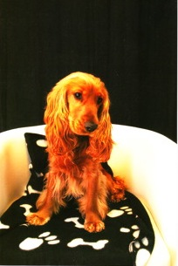

ARGO COCKER DELIZIOSO

Argo è un cocker di due anni e mezzo, abituato in casa ed amante della compagnia umana e di quella canina femminile. Adora correre e giocare, e purtroppo per un problema di allergia è costretto a traslocare…
Ora aspetta un adottante amorevole, che voglia giocare con lui, e che sia per sempre.
Per informazioni e per conoscerlo: 349 6123736

